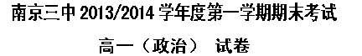
一 、单项选择题 （每题2分，共60分）
1、2011年7月以来，泰国遭遇50年来最严重的洪灾，泰国香米产量受到重大影响，国际市场上，泰国香米应声涨价。这主要表明
A．价值决定价格 B．价格影响供求 C．供求影响价格 D．气侯决定价格
2、2012年7月20日，人民币对美元的汇率为1美元=6.31人民币；2013年2月20日，人民币对美元的汇率为1美元=6.24人民币。这组数据表明
A．美元汇率上升，人民币升值 B．美元汇率上升，人民币贬值
C．美元汇率下降，人民币升值 D．美元汇率下降，人民币贬值
3、某国生产一件K商品的社会必要劳动时间为1小时，甲企业生产一件K商品所需的个别劳动时间为1.5小时，如果甲企业劳动生产率提高1倍，其他条件不变，则甲企业生产的一件K商品的价值 （ ）
A．是原来的1.5倍 B. 是原来的0.75倍 C.不变 D.无法确定
4、作为消费者，总是希望“质优价廉”；作为经营者，则强调“优质优价”。尽管两者关注点有所不同，但都说明商品
A．是用于交换的劳动产品 B．使用价值比价值更重要
C．是使用价值与价值的统一体 D．只有通过交换才有使用价值
5、新年伊始，中国人民银行发行了马年普通纪念币，该纪念币与现行流通的人民币职能相同，与同面额人民币等值流通。作为货币，该纪念币的基本职能是
①价值尺度 ②流通手段 ③支付手段 ④世界货币
A．①② B．②③ C．③④ D．①④
6、商品的价格围绕价值上下波动，是价值规律 （ ）
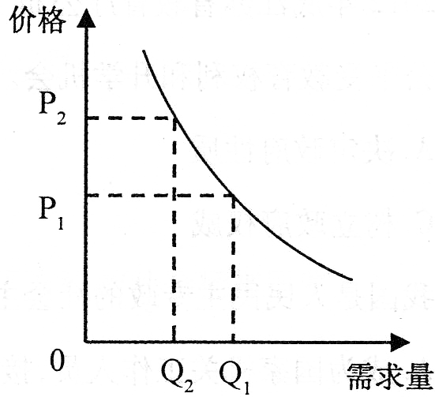
A．基本内容 B．作用 C．存在条件 D．表现形式
7、国家发改委决定从2013年2月25 起上调成品油价格。如右图所示，一般来说当汽油价格(用P表示)上涨，会引起汽油需求量(用Q表示)
A．由Q1向Q2变化 B．由Q2向Q1变化
C．由P2向P1变化 D．由P1向P2变化
8、下图某家庭的恩格尔系数是（ ）
总收入 | 总支出 | 食品支出 | 服装支出 | 教育医疗支出 | 交通通讯支出 | 其他支出
7.5万元 | 6万元 | 1.8万元 | 0.8万元 | 1万元 | 1.2万元 | 1.2万元
A．0.8 B． 0.5 C．0.3 D． 0.24
9、消费受很多因素的影响，其中主要是
A．商品的性质和质量 B．人们的可支配收入和预期收入
C．商品的推销和广告 D．居民的收入
10、小李过年时收到5000元压岁钱，他希望能够把这笔钱用于一年后交纳大学学费，请你为他推荐一种方便灵活的投资方式
A．储蓄存款 B．购买债券 C．购买股票 D．购买保险
11、目前在我国，居于财政支出首位的是 ( )
A.教科文卫事业支出 B.行政管理和国防支出 C.社会保障支出 D.经济建设支出
12、实现和维护劳动者合法权益是社会主义的本质要求。劳动者维护合法权益的重要依据是 （ ）
A．依法签订的劳动合同 B．劳动者处于主人翁的地位
C．企业制订的规章制度 D．自觉履行劳动者的义务
13、存款业务是商业银行的 （ ）
A．基础业务 B．主体业务 C．营利的主要来源 D．唯一业务
14、随着网络技术的发展，网络购物成为一种时尚，“今天你网购了吗？”成为年轻人之间流行的问候语。这说明 （ ）
A．需求推动科技的发展 B．生产决定消费的方式
C．消费为生产创造动力 D．消费促进生产发展
15、“面子”一词，有着浓厚的东方文化色彩。在消费领域，面子的影响也随处可见。这种“面子”型消费，归根结底是虚荣心在作祟。“面子”型消费主要属于
A．从众心理引发的消费 B．求异心理引发的消费
C．攀比心理引发的消费 D．求实心理引发的消费
16、我国现阶段实行按劳分配为主体、多种分配方式并存的分配制度。形成这种分配制度的原因有很多，但其根本原因是 （ ）
A．我国的基本经济制度 B．我国生产力的发展水平和特点
C．社会主义的根本任务 D．我国的社会、经济发展的现实
17、公有制的主体地位主要体现在 ( )
（1）国有经济控制国民经济命脉 （2）公有资产在社会总资产中占优势
（3）国有经济在社会总资产中占优势（4）公有制经济对经济发展起主导作用
A．②④ B．①② C．①③ D．③④
18、“诚招天下客，誉从信中来；经商信为本，买卖礼在先。”这一谚语主要说明( )
A．企业要诚信经营，树立良好的信誉和企业形象
B．企业要依靠科技进步，形成自己的竞争优势
C．企业要制定正确的经营战略
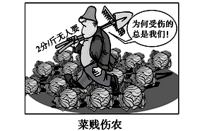
D．强化企业内部管理，对企业的生存和发展有重要作用
19、漫画《菜贱伤农》蕴含的经济学道理有
①市场需求直接决定商品的价格
②宏观调控在资源配置中起决定性作用
③市场调节具有盲目性，应引导农民掌握市场信息
④价格变动影响生产，农民需要增强风险意识
A．①② B．②④ C．①③ D．③④
20、2011年1至8月，中央财政收入38184.05亿元，同比增长27.5％。财政收入最重要的来源是（ ）
A．税收收入 B．利润收入 C．债务收入 D．罚款收入
21、社会主义市场经济的基本标志是（ ）
A．坚持公有制的主体地位 B．共同富裕
C．强有力的宏观调控 D．解放和发展生产力
22、我国经济社会发展要突出把握好稳中求进的工作总基调。下列选项中符合这一要求且表述正确的是 ( )
A.运用行政手段——调整金融机构存款准备金率
B.运用经济手段——国内生产总值增长目标略微调低为7.5%
C.采取积极的财政政策——规范并引导民间融资健康发展
D.采取稳健的货币政策——落实和完善支持小微企业的税收优惠政策
23、2011年7月召开的中国民营经济发展论坛指出，我国民营经济总量已占到GDP的50%以上，对我国经济发展作出了巨大贡献。这意味着 （ ）
①民营经济控制国民经济命脉 ②民营经济成为社会主义经济的主体
③民营经济是推动我国经济发展的重要力量
④我国鼓励、支持、引导非公有制经济发展成效显著
A．①② B．①③ C．②④ D．③④
24、面对严峻的就业形势，许多大学生通过到农村就业、到民营企业就业、自主创业等形式，主动破解就业难题。这给我们的启示是
①稳定的职业才是好职业 ②具有挑战性的职业是好职业
③要树立多种方式就业观 ④职业选择要兼顾个人兴趣与社会需要
A．①② B．③④ C．①③ D．②④
25、据新的个税实施条例规定，自2011年9月1日起，工资薪金所得减除费用标准由2000元/月提高到3500元/月。这一调整有利于 ( )
①调节个人收入 ②增加财政收入
③扩大消费需求 ④维护社会公平
A．①②③ B．②③④ C．①②④ D．①③④
26、欧洲国家出现的主权债务危机，主要是由于国家财政支出远远超出财政收入所引起的。在财政收入与支出关系中，这属于 ▲ 情况。 ( )
A．财政赤字 B．财政盈余
C．财政收支平衡 D．财政收支相等
27、近年来，中国先后在非盟、欧盟、东盟境内设立经贸合作区，促进中国企业集群式跨国
发展。这表明
A．“引进来”是引进外资，“走出去”是对外直接投资
B．我国坚持“走出去”战略，全面提高对外开放水平
C．我国把实施“走出去”战略作为经济发展的根本原则
D．从“引进来”到“走出去”，可以规避对外开放的风险
28、收分配制度改革，必须使合法收入得到有力保护，过高收入得到合理调节，隐性收入得到有效规范，非法收入予以坚决取缔。下列属于调节过高收入的措施是
A．提高最低工资标准 B．加强个人所得税调节
C．健全全民医保体系 D．增加居民财产性收入
29、我国实行对外开放，发展对外经济关系，必须把 作为自己发展的根本基点。
A．全面合作、互利共赢 B．独立自主、自力更生
C．抓住机遇、开拓创新 D．“引进来”与“走出去”相结合
30、2013年频繁的雾霾天气使人们更加关注空气质量，并在讨论PMl、PM2．5、PMl0的中文名称。但正如央视微博所评论的“其实叫什么不重要，我们需要的是蓝天”。实现“蓝天梦”需要 ( )
A．加大投资，增强国力 B．降低速度，停止建设
C．统筹城乡，保持均衡 D．科学发展，又好又快

二、阅读下列各题，判断正误，并在答题卡上对应的方框内填涂。(本部分共10小题，每小题1分，共10分 正确的涂“A”,错误的涂“B”）
31、货币的本质是商品。
32、等价交换是指交换商品的价格与价值总相一致。
33、绿色消费的主旨是可持续性消费。
34、我国法定公司形式是有限责任公司和股份有限公司。
35、我国商业保险由社会保险、人身保险和财产保险共同构成。
36、根据国家经济发展的需要及调整和完善税法，体现了税收具有固定性。
37、依法纳税是我国公民的基本权利和义务
38、财政政策和货币政策是最常用的经济手段。
39、我国宏观调控的主要目标：促进经济增长，增加就业，物价不变，保持国际收支平衡。
40、经济全球化的主要表现是生产全球化、资金全球化、科技全球化。

三、简答：请紧扣题意，结合所学相关知识，简要回答问题。(每题10分，共30分)
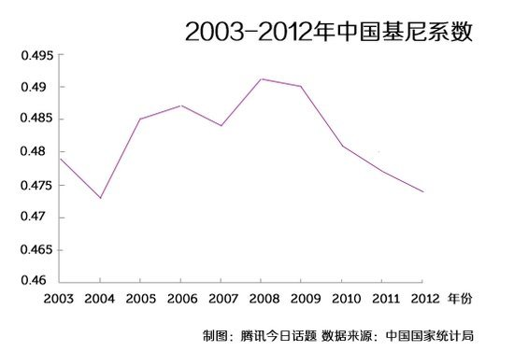
41、材料一：2013年1月，国家统计局首次公布了10年来中国的基尼系数。
注1 基尼系数是用于衡量居民收入差距的常用指标，数值越大，说明收入差距越大。按照国际一般标准，0.4以上表示收入差距较大。在我国，城乡居民收入差距也较大。
注2 我国规划到2020年实现全面建成小康社会宏伟目标，实现国内生产总值和城乡居民人均收入比2010年翻一番。

材料二：“播音员说： 会有降温，但没有降水，更没有降雪，只有霾，白色圣诞是没有了，灰色圣诞可以有。 好吧，祝大家灰色圣诞快乐！”24日，主持人孟非的一条微博引来数千人围观。中央气象台继续发布霾黄色预警，河北省从21日起连续发布霾黄色预警信号。此外，吉林、山东、江苏等省市也纷纷发布霾预警。
（1）请你解读材料一图表中蕴涵的经济信息。
（2）材料反映的是我国发展中出现社会、环境等的问题，要实现全面小康必须以科学发展观为指导，如何贯彻落实科学发展观？

42、有机食品是国际上对无污染天然食品比较统一的提法，它从认证到生产再到上市销售，都有一套严苛的检测认定程序，高一1班同学在研究性学习中对此进行了调查，他们发现，有机食品市场认证机构泛滥、部分认证机构不具备资质，有些企业用普通食品冒充有机食品，有些消费者由于缺乏对有机食品的了解，或跟风盲目购买，或轻信商家的促销宣传，事后发现是假货，自认倒霉。
（1）市场调节具有局限性，有哪些表现？（4分）
（2）请运用《经济生活》知识，为解决有机食品市场存在的上述问题出谋划策。（6分）

43、当前我国的经济形势复杂，政府审时度势，积极作为，掌握发展的主动权，阅读材料
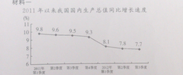

材料二 今年中央经济工作会议指出，要促进经济稳定增长，落实和完善结构性减税政策，落实支持微小企业发展的税收政策，充分发挥财税政策调控优势；要转变经济发展方式，加强农田水利建设，支持国家创新体系，推进新兴产业发展；
（1）根据材料一反映的信息，概括我国2011年以来我国经济运行情况。
（2）运用经济生活知识，分析上述财政措施是如何稳增长、调结构的？
高一政治试题主观题答案：
41、（1）我国基尼系数高于0.4，居民收入差距较大；（2分）随着我国进行收入分配制度的改革，2008年以来，基尼系数不断下降，收入差距有缩小的趋势。（2分）
（2）答：（1）必须把推动经济社会发展作为第一要义。
（2）必须把以人为本作为核心立场。（推动城乡发展一体化。）
（3）必须把全面协调可持续发展作为基本要求。
（4）必须把统筹兼顾作为根本方法。（全面促进资源节约和环境保护，增强可持续发展能力。）
总分6分，答三点给满分。

42、（1）自发性 盲目性
（2）①良好的市场秩序依赖市场规则来维护。市场规则以法律法规、行业规定、市场道德规范等形式，对市场运行的方方面面做出具体的规定。
②要形成以道德为支撑、法律为保障的社会信用制度，是规范市场秩序的治本之策。要切实加强社会信用建设，大力建立和健全社会信用体系，尤其要加快信用监督和失信惩戒制度。
③每个经济活动的参加者都必须学法、尊法、守法、用法。每个经济活动参加者都应该树立诚信观念，遵守市场道德。在全社会树立诚信为本、操守为重的良好风尚。
43、（1）2011年我国国内生产总值保持较高增长速度，但增速持续回落，经济下行压力大；2012年经济增速趋于稳定。（2分）
（2）
（1）国家财政具有促进资源合理配置的作用。（4分，其中材料分析2分）
（2）国家财政具有促进国民经济平稳运行的作用。（4分，其中材料分析2分）

